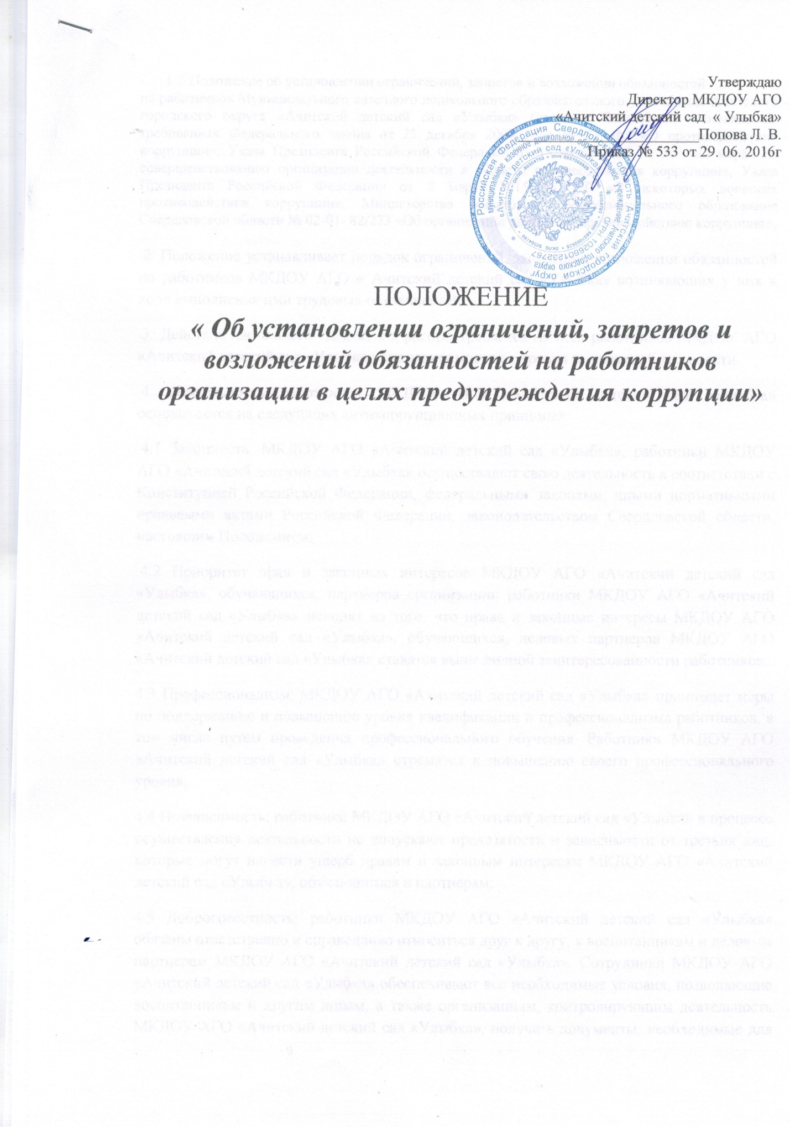

1. Положение об установлении ограничений, запретов и возложении обязанностей

на работников Муниципального казенного дошкольного образовательного учреждения Ачитского городского округа «Ачитский детский сад «Улыбка» (далее – Положение), основано на требованиях Федерального закона от 25 декабря 2008 года № 273-ФЗ «О противодействии коррупции», Указа Президента Российской Федерации от 15 июля 2015 № 364 «О мерах по совершенствованию организации деятельности в области противодействия коррупции», Указа Президента Российской Федерации от 8 марта 2015 № 120 «О некоторых вопросах противодействия коррупции», Министерства общего и профессионального образования Свердловской области № 02-01- 82/273 «Об организации работы по противодействию коррупции».

2. Положение устанавливает порядок ограничений, запретов и возложении обязанностей на работников МКДОУ АГО « Ачитский детский сад «Улыбка» возникающих у них в ходе выполнения ими трудовых обязанностей.

3. Действие настоящего Положения распространяется на всех работников МКДОУ АГО «Ачитский детский сад «Улыбка» вне зависимости от уровня занимаемой должности.

4. Деятельность работников МКДОУ АГО «Ачитский детский сад «Улыбка» основывается на следующих антикоррупционных принципах:

4.1 Законность: МКДОУ АГО «Ачитский детский сад «Улыбка», работники МКДОУ АГО «Ачитский детский сад «Улыбка» осуществляют свою деятельность в соответствии с Конституцией Российской Федерации, федеральными законами, иными нормативными правовыми актами Российской Федерации, законодательством Свердловской области, настоящим Положением;

4.2 Приоритет прав и законных интересов МКДОУ АГО «Ачитский детский сад «Улыбка», обучающихся, партнеров организации: работники МКДОУ АГО «Ачитский детский сад «Улыбка» исходят из того, что права и законные интересы МКДОУ АГО «Ачитский детский сад «Улыбка», обучающихся, деловых партнеров МКДОУ АГО «Ачитский детский сад «Улыбка» ставятся выше личной заинтересованности работников;

4.3 Профессионализм: МКДОУ АГО «Ачитский детский сад «Улыбка» принимает меры по поддержанию и повышению уровня квалификации и профессионализма работников, в том числе путем проведения профессионального обучения. Работники МКДОУ АГО «Ачитский детский сад «Улыбка» стремятся к повышению своего профессионального уровня;

4.4 Независимость: работники МКДОУ АГО «Ачитский детский сад «Улыбка» в процессе осуществления деятельности не допускают предвзятости и зависимости от третьих лиц, которые могут нанести ущерб правам и законным интересам МКДОУ АГО «Ачитский детский сад «Улыбка», обучающимся и партнерам;

4.5 Добросовестность: работники МКДОУ АГО «Ачитский детский сад «Улыбка» обязаны ответственно и справедливо относиться друг к другу, к воспитанникам и деловым партнерам МКДОУ АГО «Ачитский детский сад «Улыбка». Сотрудники МКДОУ АГО «Ачитский детский сад «Улыбка» обеспечивают все необходимые условия, позволяющие воспитанникам и другим лицам, а также организациям, контролирующим деятельность МКДОУ АГО «Ачитский детский сад «Улыбка», получать документы, необходимые для осуществления ими деятельности в соответствии с требованиями законодательства Российской Федерации;

5. Установление антикоррупционных обязанностей, запретов и ограничений работникам МКДОУ АГО «Ачитский детский сад «Улыбка»

5.1. В целях предупреждения и противодействия коррупции все работники МКДОУ АГО «Ачитский детский сад «Улыбка» обязаны: - воздерживаться от совершения и (или) участия в совершении коррупционных правонарушений в интересах или от имени МКДОУ АГО «Ачитский детский сад «Улыбка»

- воздерживаться от поведения, которое может быть истолковано окружающими как готовность совершить или участвовать в совершении коррупционного правонарушения в интересах или от имени МКДОУ АГО «Ачитский детский сад «Улыбка»

- незамедлительно информировать непосредственного руководителя (либо должностное лицо, ответственное за противодействие коррупции, либо структурное подразделение, либо руководство МКДОУ АГО «Ачитский детский сад «Улыбка» о случаях склонения к совершению коррупционных правонарушений;

незамедлительно информировать непосредственного руководителя (либо должностное лицо, ответственное за противодействие коррупции, либо структурное подразделение, либо руководство МКДОУ АГО «Ачитский детский сад «Улыбка» о ставшей известной ему информации о случаях совершения коррупционных правонарушений другими работниками, контрагентами организации или иными лицами;

- сообщить непосредственному руководителю (либо должностному лицу, ответственному за противодействие коррупции, либо структурному подразделению) о возможности возникновения либо возникшем конфликте интересов.

5.2. Для отдельных категорий лиц, работающих в МКДОУ АГО «Ачитский детский сад «Улыбка» (руководители, должностные лица, ответственные за противодействие коррупции, работники, чья деятельность связана с коррупционными рисками, лица, осуществляющие внутренний контроль и аудит), устанавливаются специальные обязанности (устанавливаются локальным актом МКДОУ АГО «Ачитский детский сад «Улыбка» )В целях обеспечения исполнения работниками возложенных на них обязанностей по предупреждению и противодействию коррупции процедуры их соблюдения регламентируются. Как общие, так и специальные обязанности включаются в трудовой договор работника.

6. На сотрудников МКДОУ АГО «Ачитский детский сад «Улыбка» распространяется ряд специальных антикоррупционных обязанностей, запретов и ограничений.

6.1. Работники МКДОУ АГО «Ачитский детский сад «Улыбка» обязаны воздерживаться от предложений и попыток передачи подарков, включая подарки, стоимость которых составляет менее трех тысяч рублей.

6.2. При взаимоотношении с государственными служащими осуществляющими контрольные мероприятия МКДОУ АГО «Ачитский детский сад «Улыбка» обязаны воздерживаться от любых предложений, принятие которых может поставить государственного служащего в ситуацию конфликта интересов, в том числе: - предложений о приеме на работу служащего или членов его семьи, включая предложения о приеме на работу после увольнения с государственной службы;

- предложений о передаче в пользование государственному служащему или членам его семьи любой собственности, принадлежащей МКДОУ АГО «Ачитский детский сад «Улыбка»;

- предложений о заключении МКДОУ АГО «Ачитский детский сад «Улыбка» договора или контракта на выполнение тех или иных работ с организациями, в которых работают члены семьи государственного служащего.

6.3. При нарушении сотрудниками МКДОУ АГО «Ачитский детский сад «Улыбка» требований к их служебному поведению, при возникновении ситуаций и спрашивания или вымогательства взятки с их стороны работник обязан незамедлительно обратиться в государственный орган, осуществляющий контрольно-надзорные функции, и правоохранительные органы.

6.4. При нарушении порядка проведения контрольных мероприятий их действия обжалуются согласно федеральным законам и подзаконным нормативным правовым актам Российской Федерации.

7. Работники организации обязаны:

-осуществлять свою деятельность в пределах полномочий МКДОУ АГО «Ачитский детский сад «Улыбка»;

-соблюдать беспристрастность, исключающую возможность влияния на служебную деятельность решений политических партий, иных общественных объединений;

-исключать действия, связанные с влиянием каких-либо личных, имущественных (финансовых) и иных интересов, препятствующих добросовестному исполнению ими должностных обязанностей;

-постоянно стремиться к обеспечению эффективного использования ресурсов, находящихся в распоряжении; -соблюдать правила делового поведения и общения, проявлять корректность и внимательность в обращении воспитанниками, посетителями и деловыми партнерами;

-проявлять терпимость и уважение к обычаям и традициям народов России и граждан иностранных государств, учитывать культурные и иные особенности различных этнических, социальных групп, конфессий, способствовать межнациональному и межконфессиональному согласию;

-защищать и поддерживать человеческое достоинство граждан, учитывать их индивидуальность, интересы и социальные потребности на основе построения толерантных отношений с ними;

-соблюдать права воспитанников, их родителей (законных представителей) МКДОУ АГО «Ачитский детский сад «Улыбка» , гарантировать им непосредственное участие в процессе принятия решений на основе предоставления полной информации, касающейся конкретного лица в конкретной ситуации; -воздерживаться от поведения, которое могло бы вызвать сомнение в объективном исполнении должностных обязанностей работника МКДОУ АГО «Ачитский детский сад «Улыбка» а также не допускать конфликтных ситуаций, способных дискредитировать их деятельность и способных нанести ущерб репутации МКДОУ АГО «Ачитский детский сад «Улыбка» а также от поведения (высказываний, жестов, действий), которое может быть воспринято окружающими как согласие принять взятку или как просьба о даче взятки;

-соблюдать установленные правила публичных выступлений и предоставления служебной информации, воздерживаться от необоснованной публичной критики в адрес друг друга, публичных обсуждений действий друг друга, наносящих ущерб и подрывающих репутацию друг друга, а также деловых партнеров МКДОУ АГО «Ачитский детский сад «Улыбка»

-уважительно относиться к деятельности представителей средств массовой информации по информированию общества о работе МКДОУ АГО «Ачитский детский сад «Улыбка» ,а также оказывать содействие в получении достоверной информации в установленном порядке; - нести персональную ответственность за результаты своей деятельности;

- работники МКДОУ АГО «Ачитский детский сад «Улыбка» призваны способствовать своим служебным поведением установлению в коллективе деловых взаимоотношений и конструктивного сотрудничества друг с другом;

-внешний вид работника МКДОУ АГО «Ачитский детский сад «Улыбка» при исполнении им должностных обязанностей, в зависимости от условий работы и формата служебного мероприятия, должен выражать уважение, соответствовать общепринятому деловому стилю. Критериями делового стиля являются официальность, сдержанность, традиционность, аккуратность.

8. В служебном поведении работника МКДОУ АГО «Ачитский детский сад «Улыбка» недопустимы: -любого вида высказывания и действия дискриминационного характера по признакам пола, возраста, расы, национальности, языка, гражданства, социального, имущественного или семейного положения, политических или религиозных предпочтений; -грубости, проявления пренебрежительного тона, заносчивость, предвзятые замечания, предъявление неправомерных, незаслуженных обвинений, угрозы, оскорбительные выражения или реплики, действия, препятствующие нормальному общению или провоцирующие противоправное поведение. 9.Работник МКДОУ АГО «Ачитский детский сад «Улыбка», наделенный организационно- распорядительными полномочиями, также обязан:

-принимать меры по предотвращению и урегулированию конфликта интересов;

-принимать меры по предупреждению и пресечению коррупции;

-своим личным поведением подавать пример честности, беспристрастности и справедливости. 10.Работник МКДОУ АГО «Ачитский детский сад «Улыбка» при исполнении им должностных обязанностей не вправе допускать личную заинтересованность, которая приводит или может привести к конфликту интересов.

11.Работнику МКДОУ АГО «Ачитский детский сад «Улыбка»» в случаях, установленных законодательством Российской Федерации, запрещается получать в связи с исполнением должностных обязанностей вознаграждения от физических и юридических лиц (подарки, денежное вознаграждение, ссуды, услуги, оплату развлечений, отдыха, транспортных расходов и иные вознаграждения). В указанных случаях подарки, полученные работником организации в связи с протокольными мероприятиями, служебными командировками и с другими официальными мероприятиями, признаются собственностью организации и передаются работником по акту в организацию в порядке, предусмотренном нормативным актом организации.

12. Работник МКДОУ АГО «Ачитский детский сад «Улыбка» обязан принимать соответствующие меры по обеспечению конфиденциальности информации, ставшей известной ему в связи с исполнением им должностных обязанностей, за несанкционированное разглашение которой он несет ответственность в соответствии с законодательством Российской Федерации.

Работник МКДОУ АГО «Ачитский детский сад «Улыбка» вправе обрабатывать и передавать служебную информацию при соблюдении действующих в организации норм и требований, принятых в Российской Федерации.